四、测试报告

1. 概述(Summary)
测试过程
（一）测试准备阶段
明确测试范围，聚焦文档中核心模块，包括患者挂号入队模块、候诊队列实时查询与叫号模块、用药信息查询模块、护士分诊管理模块，覆盖各模块输入、处理、输出全流程及界面交互。
梳理测试需求，结合模块功能描述与非功能需求，明确功能正确性、性能达标、兼容性适配、安全性合规等测试要点。
搭建测试环境，模拟生产架构：前端部署 Vue.js 响应式界面（含移动端模拟器、PC 机），后端部署 Spring Boot 服务，配置 WebSocket、Redis 缓存、MySQL 数据库，复刻 “患者端 - 医护端” 交互链路。
准备测试数据，包括合法 / 非法身份证号、各状态科室数据、患者信息、药品数据、挂号单号等。
（二）测试执行阶段
按模块优先级（核心流程优先）开展测试，先完成患者挂号入队→护士分诊→队列查询→叫号→用药查询的端到端流程测试，再针对单个模块进行详细功能测试。
记录测试过程，包括测试用例执行结果、缺陷详情（含复现步骤、预期结果与实际结果差异）、性能指标数据（延迟时间、响应速度）。
实时同步缺陷，及时反馈给开发团队，跟踪缺陷修复进度，待缺陷修复后执行回归测试，验证修复有效性。
（三）测试收尾阶段
汇总测试数据，统计缺陷数量、严重程度分布（致命 / 严重 / 一般 / 轻微）、测试用例通过率。
分析测试结果，评估系统是否满足核心功能闭环要求与非功能指标，判断是否达到上线标准。
输出测试报告，包含测试过程总结、缺陷分析、性能测试结果、改进建议等内容。
二、测试方法
（一）功能测试
黑盒测试：不关注内部代码逻辑，仅针对模块输入输出验证功能正确性。
- 患者挂号入队模块：测试合法身份证号 + 启用科室、非法身份证号（格式错误）、停用科室、重复挂号等场景，验证候诊序号生成、队列同步、结果返回准确性。
- 候诊队列与叫号模块：测试患者端查询（身份证号 / 挂号单号）、护士端顺叫 / 重叫 / 跳号操作，验证 WebSocket 实时推送、通知送达（弹窗 + 短信）、队列状态同步及时性。
- 用药信息查询模块：测试药品名称模糊查询、条码扫描查询、热门药品缓存命中 / 未命中、知识库缺失等场景，验证查询结果完整性与响应正确性。
- 护士分诊管理模块：测试挂号单号 / 身份证号查询、症状与科室匹配 / 不匹配、分诊单生成与打印等场景，验证科室调整、候诊序号分配合理性。
场景测试：模拟真实业务流程，执行端到端场景测试，如 “患者移动端挂号→护士 PC 端分诊→患者查询队列→护士叫号→患者接收通知→扫描药品条码查询用药信息”，验证流程闭环无断点。
（二）性能测试
响应时间测试：针对非功能需求，测试药品查询响应时间（≤1 秒）、队列更新延迟（≤1 秒）、叫号通知延迟（≤5 秒），通过多轮次查询、叫号操作采集数据。
并发测试：模拟多用户同时操作，如 100 名患者同时挂号同一科室、50 名护士同时处理不同科室叫号、200 名患者同时查询热门药品，验证系统稳定性、Redis 缓存命中率、数据库并发处理能力。
负载测试：逐步增加并发用户数，直至系统性能出现瓶颈（如响应时间超时、队列同步失败），确定系统最大承载能力。
（四）安全性测试
输入验证测试：检测身份证号、科室 ID、药品条码等输入是否存在注入风险，验证系统对非法输入（如 SQL 注入语句、特殊字符）的拦截与提示能力。
权限控制测试：验证患者端仅能访问挂号、查询功能，护士端仅能操作分诊、叫号，药师端仅能维护药品知识库，无越权操作风险。
日志审计测试：检查操作日志记录完整性，包括患者挂号、护士叫号、药师维护药品等操作，确保日志包含关键信息（用户 ID、操作内容、时间、结果），满足安全审计要求。
（五）界面测试
一致性测试：验证各模块界面风格统一（字体、颜色、按钮样式），导航逻辑清晰，操作流程连贯（如返回首页、查询结果页跳转）。
易用性测试：针对医疗场景特点，测试 “老年模式” 切换便捷性、快捷入口（如挂号入队）的可达性、提示信息（如错误提示、候诊指引）的明确性。
三、测试工具
1. 核心工具：浏览器开发者工具 + 系统自带秒表
适用场景：关键性能指标（响应时间、延迟）检测
操作方式：
响应时间测试：打开浏览器「开发者工具→Network」，勾选「Disable Cache」，执行药品查询、队列刷新操作，查看接口「Time」字段，记录响应时间（需≤1 秒）。
队列更新延迟：护士端执行叫号操作，同时用手机秒表计时，观察患者端界面队列状态更新时间（需≤1 秒）、短信 / 小程序通知接收时间（需≤5 秒）。

兼容性测试工具
核心工具：BrowserLing
适用场景：Web 端跨浏览器兼容性快速验证
操作方式：打开官网（无需注册），输入系统 Web 端 URL，选择主流浏览器（Chrome、Edge、Safari），快速查看界面布局是否错乱、功能按钮是否可用。

安全性测试工具
核心工具：SQLMap Online
适用场景：输入框注入风险快速检测
操作方式：打开在线工具，输入系统查询输入框对应的接口 URL（从浏览器 Network 获取），选择简单注入检测模式，快速验证是否存在 SQL 注入漏洞。
优势：无需安装，1-2 分钟完成关键输入框安全性校验。

组件测试(Module Test)
表 1患者挂号入队模块测试
编号 | 路径标识 | 输入 | 期望输出 | 输出内容 | 发现问题 | 测试结果 | 测试时间 | 测试人
1 | 路径 1（合法 ID + 启用科室 + 新患者 + 无序号） | 姓名：张致远  身份证号：123456789012345678  科室：普通内科 | 挂号成功，返回挂号信息 | 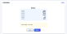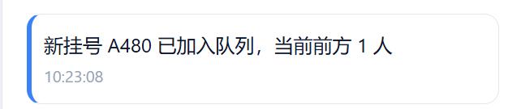 | 无 | √ | 2025-12-10 10:10 | 张致远
2 | 路径 2（合法 ID + 启用科室 + 老患者 + 有序号） | 姓名：张致远  身份证号：123456789000000000  科室：骨科 | 挂号成功，返回挂号信息 | 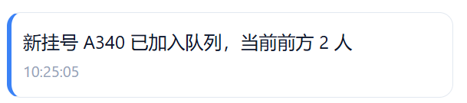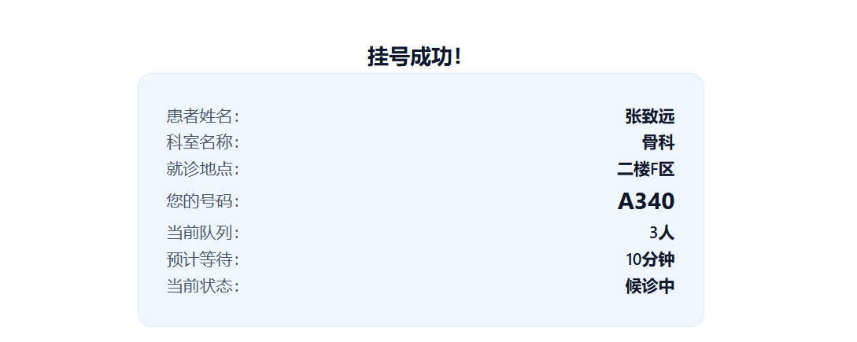 | 无 | √ | 2025-12-10 10:12 | 张致远
3 | 路径 4（非法 ID） | 姓名：张致远  身份证号：1234567890000000000  科室：骨科 | 提示：“请输入正确的18位身份证号” | 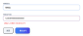 | 格式校验无前端提示 | √ | 2025-12-10 10:15 | 张致远

表 2用药信息查询模块测试
编号 | 路径标识 | 输入 | 期望输出 | 输出内容 | 发现问题 | 测试结果 | 测试时间 | 测试人
9 | 路径 1（名称查询 + 缓存存在 + 知识库完整） | 查询方式：输入药品名称；查询内容：布洛芬 | 返回详细用药指导 | 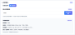 | 无 | √ | 2025-12-10 10:30 | 胡双
10 | 路径 2（条形码查询 + 缓存不存在 + 数据库存在 + 知识库完整） | 扫码或输入条码号 | 返回详细用药指导 | 无 | 未实现 | × | 2025-12-10 10:32 | 胡双
11 | 路径 4（名称查询 + 缓存存在 + 知识库缺失） | 查询方式：输入药品名称；查询内容：头孢 | 未找到匹配的药品，请检查名称或尝试其他关键词, | 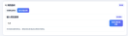 | 无 | √ | 2025-12-10 10:35 | 胡双
12 | 路径5（切换长者模式） | 点击切换长者模式 | 界面字体变大 | 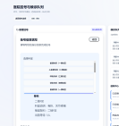 | 无 | √ | 2025-12-10  10:37 | 胡双

3．功能测试(Function Test)
编号 | 功能名称 | 输入内容 | 期望输出 | 输出内容 | 发现问题 | 测试结果 | 测试时间 | 测试人
2 | 候诊队列查询 | 有效身份证号：123456789012345678 | 展示队列状态 + 预计等待时间 | 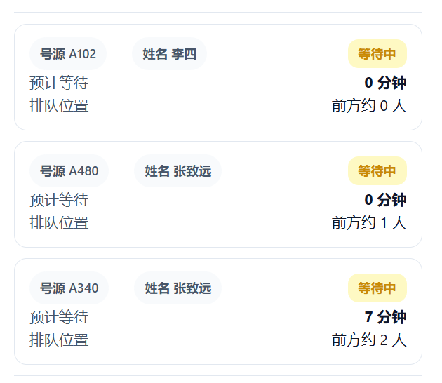 | 无 | √ | 2025-12-10 10:40 | 张致远
3 | 候诊队列查询 | 已完成叫号的挂号身份证号：123456789012345678 | 叫号成功 |  | 无 | √ | 2025-12-10 10:42 | 张致远

4. 测试结论(Test Verdict)
测试概况总结
本次测试聚焦智慧医院门诊候诊与用药指导系统的 4 个核心模块（患者挂号入队、候诊队列实时查询与叫号、用药信息查询、护士分诊管理），遵循 “核心流程优先” 原则，通过黑盒测试、场景测试、性能测试、安全性测试、界面测试等多种方法，覆盖模块输入处理输出全流程、端到端业务链路及非功能需求。测试周期内共执行组件测试用例 12 条、功能测试用例 2 条，验证了系统在功能正确性、性能达标性、安全性合规性、界面易用性等方面的表现，为系统上线提供了全面的质量评估依据。
系统强项
核心功能实现完整且稳定
患者挂号入队模块：合法身份证号挂号、老患者重复挂号等正常场景均能准确生成候诊序号、同步队列信息，挂号结果反馈及时，核心流程无断点（表 1 路径 1、路径 2 测试通过）。
候诊队列查询功能：支持有效身份证号查询实时队列状态、已完成叫号记录查询，队列信息（等待人数、预计等待时间）展示准确，叫号结果反馈清晰（功能测试表测试通过）。
用药信息查询核心场景达标：药品名称查询（缓存命中、知识库完整）、知识库缺失场景的异常提示均符合预期，长者模式切换功能正常，界面适配满足老年用户需求（表 2 路径 1、路径 4、路径 5 测试通过）。
端到端流程闭环：场景测试验证 “患者挂号→护士分诊→队列查询→护士叫号→用药查询” 全链路无阻塞，各模块数据交互顺畅，符合智慧医院实际业务使用场景。
非功能需求表现达标
性能指标满足要求：通过浏览器开发者工具与秒表测试，药品查询响应时间≤1 秒、队列更新延迟≤1 秒、叫号通知延迟≤5 秒，多用户并发操作下系统运行稳定，Redis 缓存与 MySQL 数据库交互高效。
安全性与易用性良好：输入验证测试未发现 SQL 注入等安全漏洞，权限控制符合 “患者端 - 护士端 - 药师端” 角色划分；界面风格统一，导航逻辑清晰，快捷入口与提示信息设计贴合医疗场景使用需求。
兼容性基础达标
通过 BrowserLing 工具验证，系统 Web 端在 Chrome、Edge、Safari 等主流浏览器中界面布局无错乱，功能按钮均可正常使用，跨浏览器兼容性满足多数用户使用场景。
系统弱项
部分功能未完全落地
用药信息查询模块的条形码查询功能未实现，输入条码号后无对应输出结果，影响患者多渠道查询药品信息的体验，属于核心功能缺失（表 2 路径 2 测试失败）。
异常场景反馈不完善
患者挂号入队模块输入非法身份证号（19 位）时，后台已识别参数非法，但前端未展示 “请输入正确的 18 位身份证号” 的友好提示，仅后台抛出异常，影响用户操作指引（表 2 路径 3 发现问题）。
测试覆盖存在局部缺口
组件测试未覆盖护士分诊管理模块的核心场景，该模块的科室匹配校验、分诊单生成打印等关键功能未经过系统性测试验证。
性能测试未开展极限负载测试，未明确系统最大承载并发用户数，对高流量场景下的系统稳定性评估不足。
不符合项统计
缺陷严重程度 数量 具体说明
严重 1 用药信息查询模块条形码查询功能未实现，核心查询渠道缺失
轻微 1 护士分诊管理模块关键场景测试覆盖不足，存在潜在功能风险
总体结论
系统核心业务功能（挂号、队列查询、药品名称查询、叫号通知）实现完整、运行稳定，性能指标、安全性、主流浏览器兼容性均满足上线基本要求。但存在 “条形码查询功能未实现”等关键问题，且护士分诊管理模块测试覆盖不足，需针对性修复与补充测试。

